牦牛育肥饲料怎么配，牦牛饲料的配比方法猛长肉
养牦牛应该自己配饲料喂养，这样的搭配饲料健康又科学，牦牛饲料配方补充了各种的营养成分，牦牛的骨骼发育速度快，迅速开张骨架，使牦牛有一个硕大的育肥体型，因此，提高养殖户的经济效益。以下和大家分享养牦牛的饲料自配方，仅供参考：
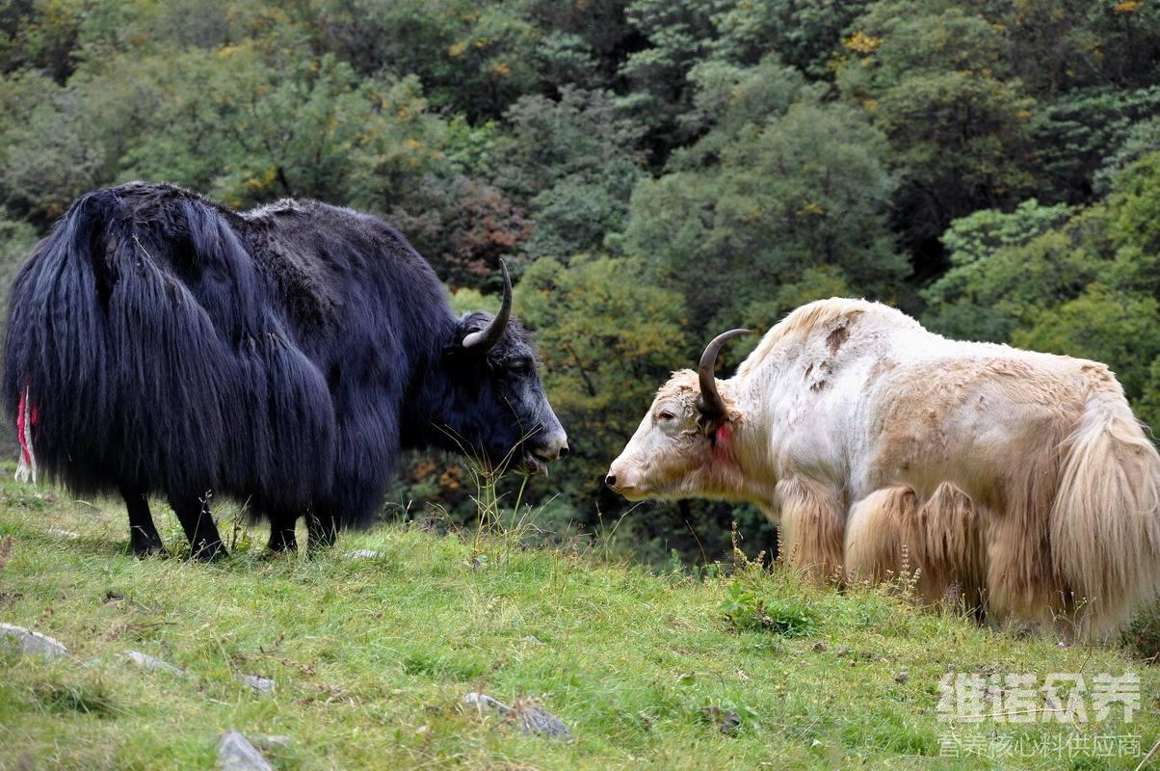​
一、牦牛饲料自配方：
1.苜蓿干草27.4%、青贮玉米27.1%、玉米32.9%、豆饼11.1%、磷酸氢钙0.7%、食盐0.5%。维诺育肥牛多维0.1%，维诺霉清多矿0.1%，维诺复合益生菌0.1%。
2.苜蓿干草50%、玉米40.9%、豆饼7.2%、磷酸氢钙0.3%、磷酸氢钠0.3%、食盐1%。维诺育肥牛多维0.1%，维诺霉清多矿0.1%，维诺复合益生菌0.1%。
3.苜蓿干草55%、大麦38%、豆饼5.7%、磷酸氢钙0.5%、食盐0.5%。维诺育肥牛多维0.1%，维诺霉清多矿0.1%，维诺复合益生菌0.1%。
4.青贮玉米60%、玉米17.2%、豆饼20.6%、磷酸氢钙0.5%、石粉0.9%、食盐0.5%。维诺育肥牛多维0.1%，维诺霉清多矿0.1%，维诺复合益生菌0.1%。
牦牛是一种有重要意义和经济价值的农业养殖牲畜，而且有很高的养殖效益，更是一种很高的动物，添加育肥牛多维补充多种营养维生素，促进生长，快速达到育肥效果，能使牦牛体表面光洁、毛色发亮、体格健壮，迅速开张骨架，好的自配饲料配方才能养出健康的牦牛。

